 YQX-Ⅱ

厌氧培养箱
使用说明书

尊敬的用户：
非常感谢您选购使用本公司生产的产品。为了方便
您的使用，请务必仔细阅读本产品使用说明书，按其要
求进行操作和保养，并妥善保管本说明书。

上海南荣实验室设备有限公司
SHANGHAI NANRONG LABORATORY INSTRUMENT CO.LTD
地址：上海市共和新路288号海欧康恒大厦7A-9室
电话：021-32231391. 32231392
传真：021-32231392
邮编：200070

目 录

- 概述 ----------------------------------------------------------------2
- 特点 ----------------------------------------------------------------2
- 功能说明 ----------------------------------------------------------2
- 主要技术指标 ----------------------------------------------------4
- 安装 ----------------------------------------------------------------4
- 操作方法 ----------------------------------------------------------5
- 培养箱操作室厌氧环境形成 ----------------------------------5
- 菌种的置入和培养 ----------------------------------------------6
- 注意事项及维护和保养 ----------------------------------------6
- 装箱单 -------------------------------------------------------------7
- 电器原理图 -------------------------------------------------8
- 气体流程图 -------------------------------------------------9

- 概述
厌氧培养箱是一种在无氧环境下进行细菌培养及操作的专用装置。它能提供严格的厌氧状态、恒定的温度培养条件，并具有一个系统化、科学化的工作区域。在本装置内操作培养物，可以培养需要在厌氧环境中才能生长的各种厌氧生物，又能避免厌氧生物在大气中操作时接触氧而死亡的危险性。因此本装置是厌氧生物检测所，厌氧生物研究单位的理想专用仪器。本装置也是一物多用的良好仪器，如改变操作方式，可采用内置含氧检测仪（用于自配），通过检测及需要并配于操作面板的流量调节装置。输入微需氧菌的规定含氧量，可满足微需氧菌的生长繁殖提供良好的生长条件。
- 特点
YQX-Ⅱ型厌氧培养箱是由培养操作室、真空取样室、气路、电路控制系统等部分组成。整机造型新颖，结构紧凑，具有厌氧环境好，密封性能好，温控精度高，稳定性好，使用方便，省气、经济、工作安全可靠等优点。其特点如下：
- 使用科学先进手段达到厌氧环境的高精度，其恒定性好，使用可靠。
- 培养箱温控采用高精度数字显示调节仪，能准确直观地反映箱内温度，能自动进行温度控制，是一套有效的限温保护装置，确保培养物在安全温度环境条件下生长。
- 箱内装有紫外线杀菌灯，可有效地避免杂菌污染。
- 气路装置，可任意准确调节流量，能任意输入各种所需气体。
- 气路开关采用锁定开关，控制电磁阀，操作灵活。
- 操作室前窗采用透明特种玻璃制作，能清晰直接观察室内操作使用塑胶手套，可靠，舒适，灵活，使用方便。
- 室内装有除氧催化器，能彻底清除培养箱操作室内残留氧气。
- 培养箱具有超温报警功能，当箱内温度高于报警设定值时，能自动切断加热回路，并发出声光报警。
- 功能说明
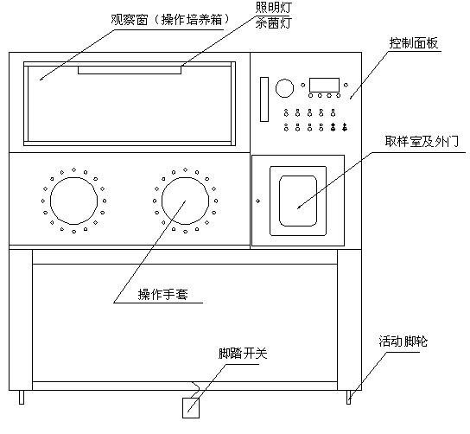
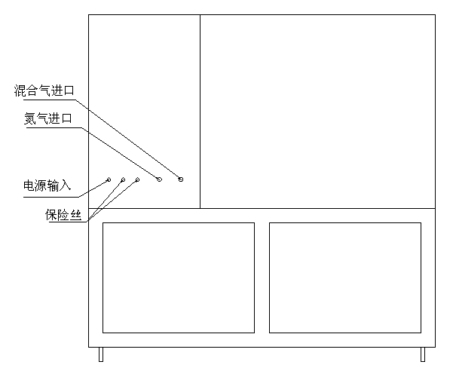

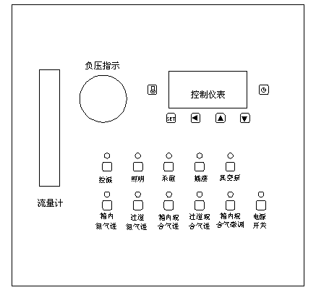
- 流量计：通过调节来控制混合气体流量或其它气体的流量。
- 负压指示：检查厌氧箱过道室的真空压力或负压保持的情况。
- 控制仪表：通过人工的设定来控制箱内培养室的温度和超温报警温度。
- 熔断器：故障发生时起到熔断。断电作用。
- 电源开关：电源总开关。
- 控温仪电源：箱内温度控制处理仪表电源开关。
- 照明灯：箱内照明灯开关。
- 杀菌灯：箱内杀菌灯开关。
- 箱内插座电源：箱内插座电源接通开关，用于箱内熔蜡消毒器、干燥除氧器等作内置电源用。
- 真空泵：用于过道室抽真空配套泵的电源开关。
- 箱内氮气进：氮气控制阀（用于箱体内氮气量进气控制）。
- 过道氮气进：氮气控制阀（用于过道内氮气量进气控制）。
- 箱内混合气进：混合气控制阀（用于箱体内混合气量进气控制）。
- 过道混合气进：混合气控制阀（用于过道室内混合气置换装置）。
- 箱内混合气微调：混合气限流阀（用于控制混合气微流量进入箱内）。
- 脚踏开关：箱内气体置换时用作开闭排气之用。
- 氮气进气口：箱外氮气钢瓶经压力调节后由此进入控制气路。
- 混合气进气口：箱外混合气钢瓶经压力调节后由此进入控制气路。
- 电源输入：整机总电源输入处。
- 主要技术指标
- 取样室形成厌氧状态的时间不大于5分钟。
- 培养操作室形成厌氧状态时间不大于1小时。
- 培养操作室在停止补充微量混合气体的情况下，12小时保持厌氧状态。
- 控温范围：最低比箱外高3℃，最高50℃.
- 温度波动≤±0.3℃。
- 温度分布均匀性≤±1.0℃。
- 培养操作室体积：820×550×660。
- 工作电源：AC220V 5OHz。
- 额度功率：1000W。
- 熔断器规格：10A。
- 工作环境：
  - 温度10～30℃。
  - 相对湿度：不小于75％。
  - 气压：86～106KPa.。
五、安装
1、整机应安放在温差较小、操作方便的位置，应避免阳光直晒和远离采暖设备。放置要平稳。
2、将混合气体、氮气瓶安放平稳，并分别装好稳压阀（含压力表）压力调到0.05～0.1MP。安置在适当位置。
3、按图示后视位置接上气路，为防止漏气，可在各接管处用密封胶粘合。
4、用户如需另行安装，可委托当地经销商或生产厂家上门安装。

六、操作方法
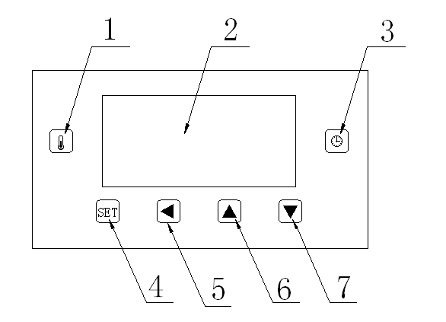
①温度键
②液晶显示屏
显示设备状态
③时间键
④确认键
⑤移位键
⑥加键
⑦减键
1）温度设定
接通设备电源，打开电源开关，设备在工作状态下按温度键进入温度设定状态，此时设定温度栏末位数闪烁，通过按动移位、加、减键设定温度值，按确认键后返回工作状态，设备会在液晶屏“设定温度”下端显示“加热”、“恒温”、“报警”三种状态。
- 时间设定
工作状态下按时间键进入开机定时设定状态，此时“开机定时”栏末位数字闪烁，通过移位、加、减键设定开机延时时间值，按确认键确认后进入“恒温定时”设定状态，此时“恒温设定”栏末位数字闪烁，通过移位加、减键设定恒温时间值，按确认键确认后返回工作状态。（如无需“恒温定时”请直接再按一次确认键）此时设备未进入定时执行工作状态，此时设备会在“开机定时”和“恒温定时”栏下方显示“OFF”。次条只指示时间设定，如需进入定时执行工作状态请参见“第三条”。
- 定时执行工作模式
如需进入定时执行工作状态，请在开机工作状态下先进行时间设定，（详情请参见第二条）后，同时按下移位键和加键，此时液晶屏下端显示“定时”设备进入定时执行工作状态，如需退出定时工作状态，请在开机状态下同时按下移位键和加键，此时液晶屏下端“定时”灭掉，设备退出定时工作状态。
- 设定时间查询
工作状态下时间栏显示为倒计时。按一下时间键，此时开机定时栏显示设定的开机延时时间值（注意：此时不可按确认键），再按一次时间键，此时恒温定时栏显示设定的恒温时间值，（注意：此时不可按确认键）。再按一次时间键返回工作状态。
七、培养操作室厌氧环境形成
1、按使用要求在培养操作室内放置熔蜡消毒器、除氧催化器及已封闭的培养皿等，并放入一个无毒塑料袋（随机附件）。500g钯粒除氧剂（封闭状态）和500g干燥剂。
2、按下电源开关，关紧取样室内、外门，按下真空泵按钮将取样室抽成负压（见真空表指针指向0.06MPa）。
3、要将培养操作室的氧气含量达到极微量状态，须经过三次气体置换：
（1）第一次气体置换，纯度为99.99％的氮气操作如下：
◆ 将培养室右璧的橡皮管一端插入塑料袋。
◆ 按下箱内氮气进开关，氮气即通过上述的橡皮管进入塑料袋达到充足状态，再按动此开关，即关闭。然后扎紧袋口。
◆ 把乳胶手套套在法兰圈上并扎紧。
◆ 双手伸入乳胶手套将塑料袋口放松，并随即踏脚踏开关，氮气即会渐渐充入培养室直至塑料袋内氮气全部放出。
(2) 第二次气体置换（氮气置换），重复一次冲氮过程，取样室先抽真空，并注意随时用脚踏开关开闭放气。
（3）第三次置换混合气体，混合气体配比为N₂↑85％、H₂↑10％、CO₂5％，纯度99.99％
◆ 先将取样室抽真空，至真空表指向0.06KPa。
◆ 将培养室右壁的橡皮管一端插入塑料袋。
◆ 按下箱内混合气进开关，混合气体即通过橡皮管进入塑料袋达到充足状态，再按动此开关，即关闭。然后扎紧袋口。
◆ 按下箱内混合气微调开关，使混合按一定的流量充入培养室。
通过三次换气后，培养操作室内气体已处于极微量状态。
4、用户使用前或使用后如需操作培养室、取样室灭菌，可打开内置培养箱外门即取样室内门后，开启控制面板杀菌开关，可将操作室等进行灭菌处理。时间长短可根据用户实际需要自定。操作该功能注意事项详见系统化“注意事项”第（7）条。
八、菌种的置入和培养
1、检查取样室内门并将它关紧。
2、打开取样室外门，将菌种放入取样室后即关上外门。
3、完成取样室充氮置换三次过程：打开真空泵，先抽真空至0.06MPa以上停，然后人工打开过道氮气进开关，当指针回复零位后关掉过道氮气进开关。重复以上操作进行第二次氮气置换。第三次气体置换操作时，抽真空度0.06MPa以上停，然后人工打开过道混合气进开关冲进混合气体，当指针回复零位后关掉过道混合气进开关。取样室充气置换三次过程结束。
4、为保证培养箱操作室厌氧环境不被破坏，选取较低真空度进行充氮置换3应增加置换次数。
5、开启取样室内门，将菌种从取样室移入培养操作室，再将取样室内门关紧，再抽真空检查内门是否关紧。
6、如培养箱需要长期连续使用，则必须：
（1）每天在培养箱操作室内打开新的美兰指示条观察，如发现不正常就必须更换气体。
（2）如用户在操作时，由于产品结构的原因，在停止供气12小时以后，有可能存在极微量的渗漏，或培养所需菌种需求，要求微量混合气体的补充时，可经内置过滤器连续输入微量的混合气体，使补进的氮气能和氧气结合并催化吸收，保证箱内原厌氧状态，补入混合气流量为每分钟10ml左右。
（3）连续培养一天，更换一次除氧剂和干燥剂。
7、培养操作室内温度可在温控范围内任意选择和控制。
8、混合气瓶，氮气瓶输出压力调整：调节减压阀，使输出压力为0.02Mpa左右。
九、注意事项及产品维护和保养

1、仪器尽可能安装在空气清洁，温度变化小的地方。
2、开机请应全面熟悉和了解各组成套仪器、仪表的使用说明书，掌握正确使用方法。
3、培养物必须在培养操作室达到绝对无氧环境后放入。
4、如发生故障（停气等原因）培养操作室内仍可保持12小时厌氧状态。（超过12小时需把培养物取出另行处理）。
5、经常注意气路有无漏气现象。
6、当气瓶气体用尽，总输出压力小于0.1Mpa时，应尽快调换气瓶，调换气瓶时注意要扎紧气管，避免管内流入含氧气体。
7、杀菌灯如需开启时，由于杀菌灯管辐射出强烈的2537A短波紫外线，对核酸蛋白质作用特别强。能使细菌发生变异杀死，同时，紫外线对有机细胞具有杀伤的眼睛和皮肤较长时间暴露在紫外线下会造成灼伤。所以，必须开启时应拿出操作室或培养室中的培养物。开启后应及时离开紫外线辐射之外，以免造成人体不适，如头痛、胸闷、晕眩等现象。
8、整机无电，可检查电源插入端无220V电源插入，如有电源可拔下插头，检查控制面板上熔断器是否熔断。如属熔断需有电工或电器知识的人员调换或检修，也可垂询生产厂家，请勿自行调换，以免可能发生意外和造成不需要的损失。
9、在初设气体置换或培养结束释放混合气体时，应打开实验室门窗或将通风口打开，以加速气体的流通。减少释放气体超标吸入人体而引起不适。
10、不得将易燃易爆气体充入箱内。
十、装箱单
序号 | 类别 | 名称 | 单位 | 数量 | 备注
1 | 文件 | 使用说明书 | 份 | 1
2 | 文件 | 装箱清单 | 份 | 1
3 | 文件 | 合格证 | 份 | 1
4 |  | 保险丝 | 只 | 2
5 |  | 除氧催化器 | 台 | 1
6 |  | 熔蜡消毒器 | 台 | 1
7 |  | 乳胶手套 | 付 | 1
8 |  | 充气塑料袋 | 只 | 1

